Talet som ett digitalt verktyg

Etapp 2: Rapport om kartläggningen av den specifika målgruppens upplevelser av kommunikationstjänster och teknologi som kräver tal.

Etappens start: 1 mars 2022
Etappens slut: 31 augusti 2022
Etappens huvudansvarig: Funka
Författare: Ewa Björk, Susanna Laurin

Innehållsförteckning
Figurförteckning 2
Sammanfattning 3
1 Rapportens syfte och mål 3
2 Arbetsmetodik 4
2.1 Enkätundersökning 4
2.2 Mejlintervjuer 7
3 Övergripande resultat 7
4 Slutsatser 10
Bilaga 1 12

Figurförteckning
Figur 1 Skärmavbild på enkäten om röststyrda kommunikationstjänster och produkter 5
Figur 2 Exempel på Stamningsförbundets tweets om enkäten 5
Figur 3 Exempel på spridningen av enkäten via andra organisationer 6
Figur 4 Information om enkäten på Funkas webbplats 6
Figur 5 Tabell med röststyrda tjänster/produkter och dess producenter 7
Figur 6 Skärmavbild på ett diagram som visar svarfördelning på frågan om personen har någon gång använt en röststyrd tjänst 8
Figur 7 Exempel på kommentarer från mejlintervjun 9
Figur 8 Exempel på några kommentarer från enkäten 9
Figur 9 Skärmavbild på ett diagram som visar svarfördelning på frågan om personen använder någon röststyrd produkt 9
Figur 10 Exempel på en kommentar från enkäten 9
Figur 11 Skärmavbild på ett diagram som visar svarfördelning på frågan om vad det är som inte fungerar med de röststyrda produkterna 10

Sammanfattning
Under den andra etappen av projektet Talet som ett digitalt verktyg har vi fokuserat på en kartläggning av målgruppens upplevelser av kommunikationstjänster och teknologi som kräver tal. Etappen har pågått i sex månader mellan den 1 mars och den 31 augusti 2022.
Under etapp 2 har vi genomfört en undersökning som vände sig till projektets primära målgrupper: personer som stammar, med språkstörning, med skenande tal, med dysartri, med flera. Undersökningen genomfördes med en enkät och mejlintervjuer.
Genom dessa två arbetsmetoder har vi fått fram information om:
- vilka röststyrda kommunikationstjänster /produkter som målgrupperna mestadels använder sig av,
- de största problem som målgrupperna upplever när de använder dessa tjänster och produkter,
- vilka åsikter målgruppen har kring hur tillgängligheten av dessa borde förbättras.
Detta tillsammans med resultatet från etapp 1 ger oss ett bra underlag för projektets tredje etapp, där syftet är att granska hur de oftast förekommande kommunikationstjänsterna och dess teknologi uppfyller kraven på tillgänglighet i EN301549, den europeiska standard som ligger till grund för minimikraven i lag om tillgänglighet till digital offentlig service.
Samarbetet mellan Stamningsförbundet och Funka fungerar fortsatt mycket bra, och målgrupperna var mycket engagerade i etappen. Detta ledde till att vi även den här gången har nått alla uppställda mål, och etappen avslutades i tid, inom angiven budget.

1 Rapportens syfte och mål
I den här rapporten presenteras projektets andra etapp. Syftet är att redogöra vad etappen handlade om, vilken arbetsmetodik som vi har använt oss av under etappens gång, samt vilka resultat vi har uppnått och hur dessa är kopplade till de kommande etapperna i projektet.

De övergripande målen i etapp 2 var:
- Kartläggning av vilka röststyrda kommunikationstjänster och produkter som upplevs som svårast att hantera av målgrupperna
- Kartläggning av hur röststyrda tjänster och produkter skulle behöva utformas eller kompletteras för att målgrupperna ska kunna använda dem på ett likvärdigt sätt
- Insamling av underlag till etapp 3 av projektet

2 Arbetsmetodik
I den andra etappen av projektet har vi använt oss av två metoder för att uppnå de övergripande målen:
- enkätundersökning
- mejlintervjuer

2.1 Enkätundersökning
Precis som i den första etappen av projektet har vi genomfört en enkätundersökning med hjälp av det digitala enkätverktyget Alchemer som håller en hög nivå av tillgänglighet.
Syftet med enkäten i etapp 2 var att undersöka vilka röststyrda kommunikationstjänster och produkter som projektets primära målgrupper (personer som stammar, med skenande tal, med dysartri, med språkstörning, med flera) använder och hur dessa upplevs att fungera. Vi ville också ta reda på målgruppernas åsikter kring hur dessa tjänster och produkter borde ha utvecklas eller kompletteras för att förbättra tillgänglighet och användbarhet för målgrupperna.
Enkäten har tagits fram i nära samarbete med Stamningsförbundet och innehöll totalt femton frågor och är dynamiskt byggd. Det innebär att den totala längden på enkäten varierar baserat på respondenternas svar. Enkäten finns i Bilaga 1.
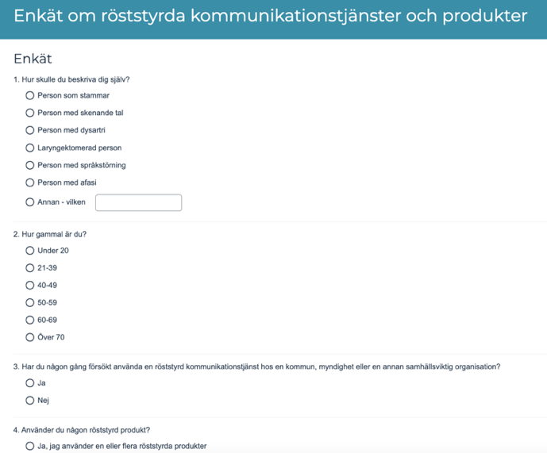
Figur 1 Skärmavbild på enkäten om röststyrda kommunikationstjänster och produkter
Eftersom enkäten i etapp 2 vände sig till specifika målgrupper, fokuserade spridningen på inriktade utskick och meddelanden i sociala medier.
Stamningsförbundet spred enkäten med sina medlemmar via medlemsutskick och via sina sociala medier. Medlemmarna blev uppmuntrade till att inte bara själva svara på enkäten utan också sprida den vidare till sina relevanta kompisar, familjemedlemmar, och kollegor.
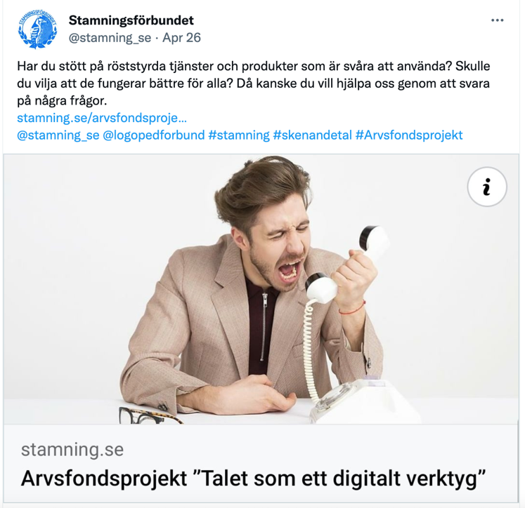
Figur 2 Exempel på Stamningsförbundets tweets om enkäten
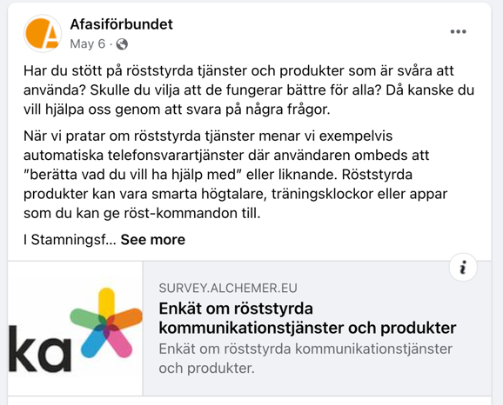
Funka gjorde ett riktat utskick av undersökningen till andra relevanta funktionshinderorganisationer, bland annat: Afasiförbundet; Hjärnkraft; Hörselskadade Riksförbund; Unga med Språkstörning; Riksförbundet DHB; Föreningen för Hörselskadade, Döva, Barn och Familjer (FHDBF), som i sin tur spred enkäten till sina medlemmar via mejlutskick och deras Sociala Medier: Twitter, Facebook och LinkedIn.

Figur 3 Exempel på spridningen av enkäten via andra organisationer
För att öka spridningen och även nå andra relevanta intressenter, spred Funka enkäten via ett generellt utskick till sitt nätverk med nästan 3 000 prenumeranter inom den svenska funktionshinderrörelsen.
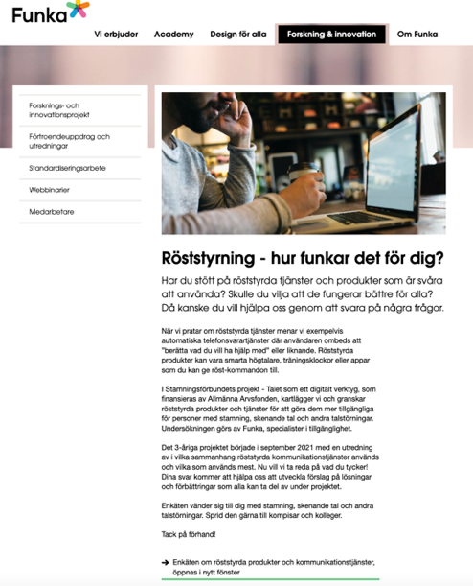
Information om enkäten publicerades också på både Stamningsförbundets och Funkas webbplatser och delades med projektets referensgrupp som vidarebefordrade den till sina nätverk.

Figur 4 Information om enkäten på Funkas webbplats
Med tanke på alla spridningsmetoder vi har använt oss av under den här etappen av projektet, kan vi försiktigtvis uppskatta att mer än 30 000 personer från målgrupperna har nåtts av information om projektet och enkäten.

2.2 Mejlintervjuer
För att få en bättre och tydligare bild på visa svar som några personer har angivit i enkäten, har vi genomfört mejlintervjuer för att ställa kompletterande frågor till dessa individer. Det handlade framför allt om respondenter som inte hade förklarat sina svar i de öppna frågorna i enkäten.
Det vi ville ta reda på var bland annat deras åsikter kring varför de röststyrda tjänsterna och/eller produkterna de har använt eller försökt att använda inte fungerade för dem; varför de har slutat att använda någon röststyrd produkt som de har använt tidigare; vad det är som skulle behövas ändras/förbättras i dessa kommunikationstjänster/produkter för att personen ville börja använda den; hur reagerar personen om en röststyrd tjänst/produkt inte fungerar för denne.
Resultaten av dessa mejlintervjuer var ett mycket värdefullt komplement i analysen av enkätundersökningens resultat.

3 Övergripande resultat
106 personer har deltagit i enkäten, varav 65 har svarat fullständigt, och 35 har valt att lämna sina kontaktuppgifter. Av dessa 35, har vi kontaktat 14 via mejl med kompletterade frågor. Åtta personer har besvarat vår mejlintervju.
Enkätundersökningen har visat att följande röststyrda tjänster/produkter används mest av målgrupperna:
Namn av tjänsten/produkten | Producent
Alexa | Amazon
Google Assistant | Google
Siri | Apple
GPS | -
Mondly | Mondly
Option | -
ReSound | ReSound
Telia telefonsvarare | Telia
Röststyrning i bilen | Honda
Smart TV | -
Figur 5 Tabell med röststyrda tjänster/produkter och dess producenter
De mest utvecklade röststyrda produkterna återfinns i dagsläget inom telefoni och hemelektronik, därför är det inte överraskande att just Google Assistant, Apples Siri, och Amazons Alexa toppar den listan. Det som kan däremot förvåna är att även så stora och marknadsledande aktörer verkar glömma bort den här aspekten av tillgänglighet i utvecklingen av sina produkter. Enligt respondenternas kommentarer har alla de tio tjänsterna/produkterna ovan svårt att förstå personer som stammar eller har andra talsvårigheter.
De tio tjänsterna/produkterna tillsammans med resultatet från etapp 1 av projektet ger oss ett bra underlag för kommande etapp 3 – Granskning.
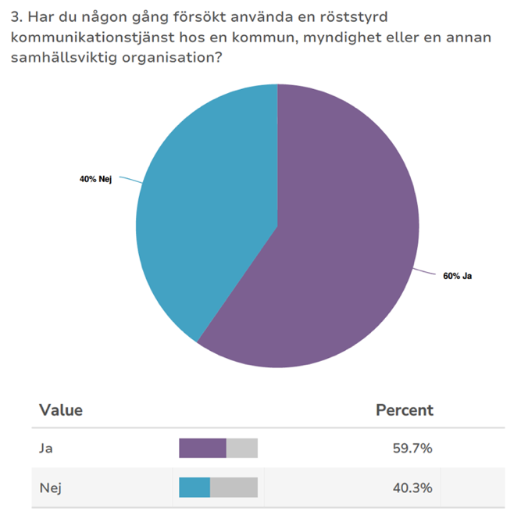
Majoriteten av de personer som har svarat på enkäten (60 %), har angivit att de någon gång har försökt använda en röststyrd kommunikationstjänst för att komma i kontakt med en kommun, myndighet eller en annan samhällsviktig organisation. Bara 40 % av dessa tyckte att den fungerade bra.

Figur 6 Skärmavbild på ett diagram som visar svar på frågan om personen har använt en röststyrd tjänst
De flesta respondenterna fick upprepa sig flera gånger för att kunna gå vidare, och 11 % lyckades aldrig med komma förbi den röststyrda tjänsten. De kommentarer som lämnades i enkäten och/eller mejlintervju visar tydligt det som vi har väntat - att målgrupperna blir frustrerade och tycker att sådana tjänster måste ha ett alternativ, eller blir bättre utvecklade.
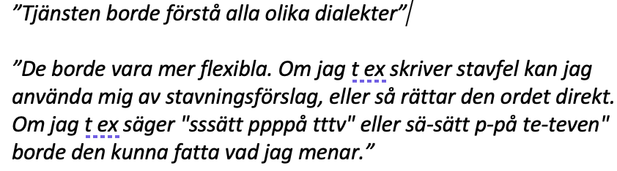

Figur 7 Exempel på kommentarer från mejlintervjun
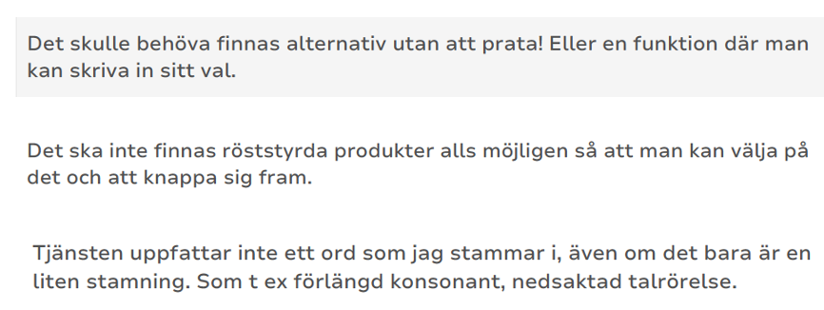

Figur 8 Exempel på några kommentarer från enkäten
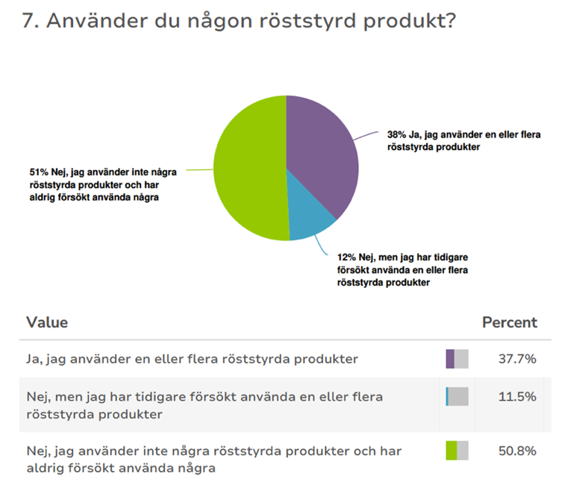
När det gäller röststyrda produkter, så har de flesta av enkätrespondenterna (63 %), svarat att i dagsläget använder de inte någon röststyrd produkt, och 51 % av dessa respondenter har inte ens försökt att göra det.

Figur 9 Skärmavbild på ett diagram som visar svar på frågan om personen använder någon röststyrd produkt
Från de kommentarer som vi har fått både via enkäten och mejlintervjuerna, framgår det att den största anledningen till att respondenterna aldrig försökt att använda några produkter som styrs med röst är misstro på att de fungerar med personens talsvårigheter.
Figur 10 Exempel på en kommentar från enkäten
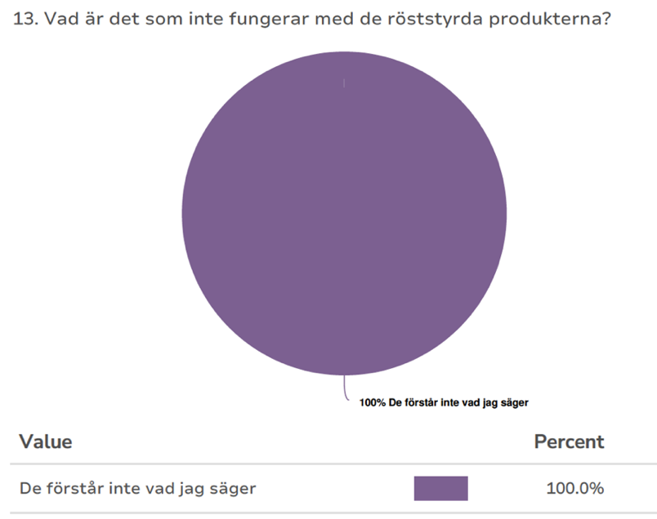
Denna misstro verkar vara väl stämma överens med andra respondenters erfarenhet. Alla de personer som har slutat använda sig av sin/sina röststyrda produkter (100 %) anger i undersökningen att de har gjort det eftersom produkten/produkterna inte förstod vad personen sa.

Figur 11 Skärmavbild på ett diagram som visar svar på frågan om vad det var som inte fungerar med de röststyrda produkterna
Avslutningsvis kan vi konstatera att enkätundersökningen och mejlintervjuerna har bekräftat vår hypotes: röststyrda kommunikationstjänster och produkter fungerar inte på ett likvärdigt sätt för personer med talsvårigheter som de gör för andra grupper. Detta leder till att projektets primära målgrupper inte kan utnyttja den nya teknologin i sin vardag och i sin tur därmed riskerar att bli uteslutna från olika delar av samhällets utveckling.

4 Slutsatser
I slutet av det andra etappen av projektet Talet som ett digitalt verktyg kan vi med glädje konstatera att även den delen av projektet gick som planerat och nått alla sina mål.
Tack vore en väl planerad spridning av enkäten, bra samarbete mellan Stamningsförbundet, Funka, projektets referensgrupp, och andra funktionshinderorganisationer, samt inte minst det stora engagemanget bland projektets målgrupper tog vi reda på vilka kommunikationstjänster och produkter som används mest av målgrupperna och vilka problem som upplevs. Vi fick även en viktig inblick i målgruppernas tankar kring hur dessa tjänster och produkter bör förbättras/kompletteras för att öka tillgänglighet och användarbarhet utifrån projektets målgruppers perspektiv.
Sist men inte minst, har vi samlat information om ytterligare tio röststyrda kommunikationstjänster/produkter. Dessa tillsammans med resultatet från etapp 1 ger oss ett mycket bra underlag för etapp 3, där vi kommer att granska hur de oftast förekommande kommunikationstjänsterna och dess teknologi uppfyller kraven på tillgänglighet i EN301549, den europeiska standard som ligger till grund för minimikraven i lag om tillgänglighet till digital offentlig service.

Bilaga 1
Funkar röststyrda kommunikationstjänster och produkter för alla? Det ska Stamningsförbundet och Funka ta reda på i ett forskningsprojekt finansierat av Allmänna Arvsfonden. Nu behöver vi din hjälp!
Röststyrda kommunikationstjänster kan till exempel vara en automatisk telefontjänst där den som ringer in beskriver sitt ärende med rösten för att komma till rätt avdelning eller person.
Röststyrda produkter kan vara smarta högtalare, träningsklockor eller appar som du kan ge röst-kommandon till.
För att göra den här typen av tjänster och produkter tillgängliga för personer med stamning, skenande tal och andra talsvårigheter vill vi ta reda på om och hur personer med olika förutsättningar använder tjänster och/eller produkter som styrs med rösten, samt hur de upplevs. Dina svar kommer hjälpa oss att utveckla lösningsförslag för att förbättra tjänsternas och produkternas tillgänglighet.
Enkäten tar ca 5 minuter att besvara.
Mer information om projektet hittar du på https://www.funka.com/talet-som-ett-digitalt-verktyg
Stort tack för din hjälp!
- Hur skulle du beskriva dig själv?
- Person som stammar
- Person med skenande tal
- Person med dysartri
- Laryngektomerad person
- Person med språkstörning
- Person med afasi
- Annan (fri text)

- Hur gammal är du?
- Under 20
- 21-39
- 40-49
- 50-59
- 60-69
- Över 70

- Har du någon gång försökt använda en röststyrd kommunikationstjänst hos en kommun, myndighet eller en annan samhällsviktig organisation?
- Ja (fråga 4 och 5 dyker upp)
- Nej (går vidare till frågor om produkter)

- Vilken kommun, myndighet eller annan samhällsviktig organisation försökte du nå genom en röststyrd kommunikationstjänst?
- Ange namn (Fri text)

- Hur upplevde du den röststyrda kommunikationstjänsten?
- Den fungerade bra. Jag kom fram dit jag ville
- Den fungerade ok. Jag fick upprepa flera gånger, men till slut kom jag fram dit jag ville (fråga 6 dyker upp)
- Den fungerade inte alls. Trots många upprepningar lyckades jag inte komma fram dit jag ville (fråga 6 dyker upp)

- Hur skulle den röststyrda kommunikationstjänsten behöva utvecklas/kompletteras så att den fungerar bättre för dig i framtiden?
(Fri text)

- Använder du någon röststyrd produkt?
- Ja, jag använder en eller flera röststyrda produkter (fråga 8 och 12 dyker upp)
- Nej, men jag har tidigare försökt använda en eller flera röststyrda produkter (fråga 9 och 10 dyker upp)
- Nej, jag använder inte några röststyrda produkter och har aldrig försökt använda några (fråga 11 dyker upp)

- Vilken/ Vilka röststyrda produkter använder du?
- Ange produktens namn och producent (Fri text)

- Vilken/Vilka röststyrda produkter har du försökt använda?
- Ange produktens namn och producent (Fri text)

- Varför använder du inte dessa produkter idag?
- De fungerar inte på grund av min talsvårighet (fråga 13 och 14 dyker upp)
- De är för dyra
- Jag har ingen användning för dem i min vardag
- Annat (Fri text)

- Varför har du inte försökt använda några röststyrda produkter?
- Jag har inte haft möjlighet att testa några än
- Jag tror inte de funkar med min talsvårighet
- Annat (Fri text)

- Hur fungerar de röststyrda produkter som du använder? (fler svarsmöjligheter)
- Mycket bra. Specificera gärna vilken/vilka produkter (Fri text)
- Ganska bra. Specificera gärna vilken/vilka produkter (Fri text)
- Dåligt. Specificera gärna vilken/vilka produkter (Fri text) (Fråga 13 och 14 dyker upp)

- Vad är det som inte fungerar med de röststyrda produkterna?
- De förstår inte vad jag säger
- De är teknisk krångliga
- De är inte kompatibla med mitt hjälpmedel
- Annat (Fri text)

- Hur skulle röststyrda produkter behöva utformas eller kompletteras för att du ska kunna använda dessa?
(Fri text)

- Om du är intresserad av att få mer information om projektet eller om vi får lov att kontakta dig med ytterligare frågor, uppge gärna din epost-adress?
- e-post

